18 Δεκεμβρίου, 2025

ΔΕΛΤΙΟ ΤΥΠΟΥ

ΕΡΕΥΝΑ ΑΠΟΛΑΒΩΝ 2022

Σύμφωνα με τα αποτελέσματα της Έρευνας Απολαβών για το έτος 2022, οι μέσες ωριαίες απολαβές των πλήρως απασχολούμενων υπαλλήλων ανήλθαν στα €12,23 σημειώνοντας αύξηση 13,4% σε σχέση με τις αντίστοιχες απολαβές του 2018, που ήταν €10,78. Τα αντίστοιχα ποσά για προηγούμενα έτη ήταν €10,46 κατά το 2014 και €11,32 κατά το 2010. (Διάγραμμα 1)

Οι μέσες ωριαίες απολαβές των πλήρως απασχολούμενων ανδρών υπολογίζονται στα €12,84 και των γυναικών στα €11,52, με το χάσμα αμοιβών μεταξύ των δύο φύλων να ανέρχεται στο 10,2%. Σε σύγκριση με το 2018, τα ποσοστά αύξησης στις μέσες ωριαίες απολαβές πλήρως απασχολούμενων ανδρών και γυναικών ήταν 13,3% και 13,5% αντίστοιχα, ενώ το αντίστοιχο χάσμα αμοιβών κατά το 2018 ήταν στο 10,4%. (Διάγραμμα 2)

Οι διάμεσες ωριαίες απολαβές των πλήρως απασχολούμενων υπαλλήλων, οι οποίες αποτυπώνουν πιο αντιπροσωπευτικά την κατανομή των απολαβών σε σχέση με τις μέσες, διαμορφώθηκαν κατά το 2022 στα €8,98 (άνδρες €9,47, γυναίκες €8,42), καταγράφοντας αύξηση 9,8% σε σύγκριση με το 2018 (άνδρες 9,9%, γυναίκες 9,9%).(Διάγραμμα 2)

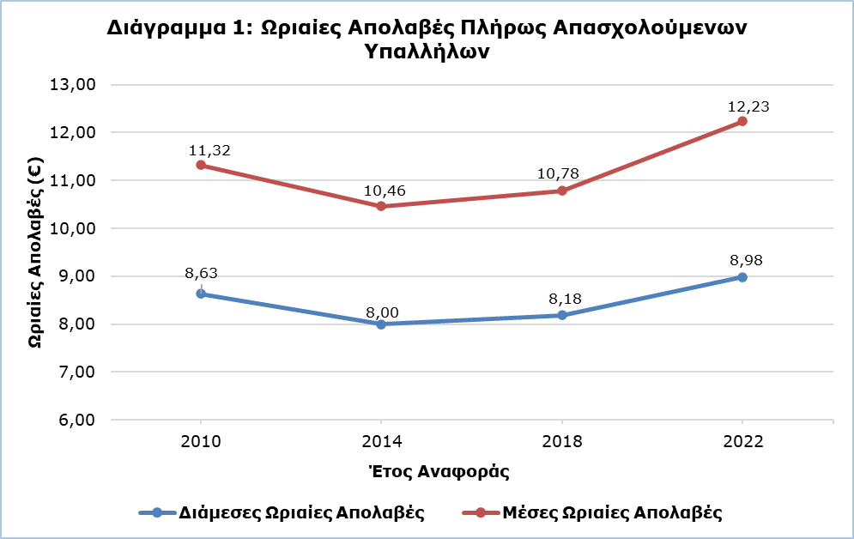

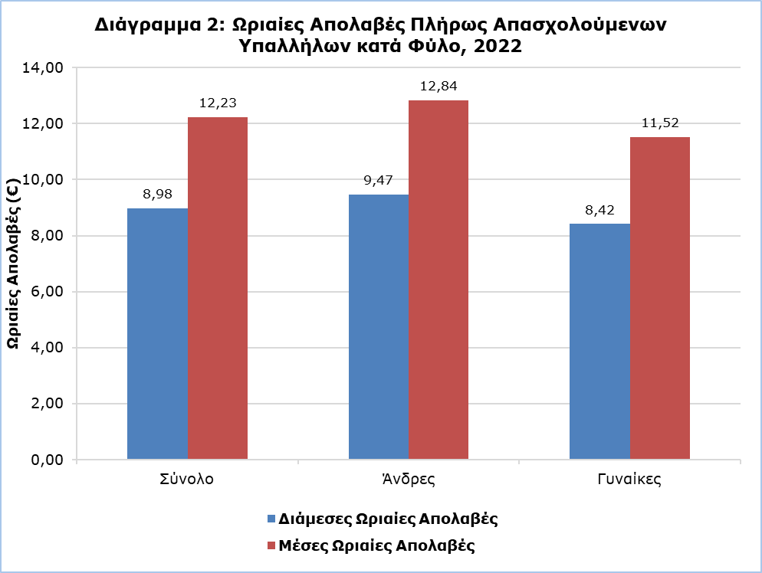

Κατά Επαγγελματική Κατηγορία (Πίνακας 1)
Σύμφωνα με τα στοιχεία της έρευνας, κατά το 2022 η επαγγελματική κατηγορία με τις υψηλότερες συνολικές μέσες ωριαίες απολαβές για πλήρως απασχολούμενους υπαλλήλους ήταν η κατηγορία «Ανώτερα Διευθυντικά και Διοικητικά Στελέχη» με €31,08 και ακολούθως η κατηγορία «Προσοντούχοι και Άλλοι Ειδικοί» με €17,71. Οι αντίστοιχες διάμεσες απολαβές για τις κατηγορίες αυτές ήταν €26,72 και €14,61 αντίστοιχα.

Oι επαγγελματικές κατηγορίες όπου παρουσιάστηκαν οι χαμηλότερες ωριαίες απολαβές ήταν οι «Ανειδίκευτοι Εργάτες, Χειρωνάκτες και Μικρο-Επαγγελματίες» με μέσες απολαβές €7,07 και διάμεσες €6,35, οι «Απασχολούμενοι στην Παροχή Υπηρεσιών και στις Πωλήσεις» με μέσες απολαβές €7,71 και διάμεσες €6,78, καθώς και οι «Ειδικευμένοι Γεωργοί, Κτηνοτρόφοι, Δασοκόμοι και Αλιείς» (κατηγορία με μικρό αριθμό απασχολουμένων για τη συγκεκριμένη έρευνα) με μέσες απολαβές €6,48 και διάμεσες €7,18.

Κατά Οικονομική Δραστηριότητα (Πίνακας 2)
Ο Τομέας Οικονομικής Δραστηριότητας με τις υψηλότερες συνολικές ωριαίες απολαβές για πλήρως απασχολούμενους υπάλληλους ήταν ο τομέας «Εκπαίδευση» με μέσες απολαβές €20,44 και διάμεσες €20,35. Ακολούθησαν οι τομείς «Ενημέρωση και Επικοινωνία» με μέσες απολαβές €19,26 και διάμεσες €15,98 και «Χρηματοπιστωτικές και Ασφαλιστικές Δραστηριότητες» με μέσες απολαβές €18,62 και διάμεσες €15,74 ανά ώρα.

Οι χαμηλότερες ωριαίες απολαβές παρουσιάστηκαν στον τομέα «Δραστηριότητες Υπηρεσιών Παροχής Καταλύματος και Υπηρεσιών Εστίασης» με μέσες απολαβές €7,68 και διάμεσες απολαβές €6,70 ανά ώρα.

Κατά Υπηκοότητα (Πίνακας 3)
Με βάση τα αποτελέσματα της έρευνας (διάμεσες ωριαίες απολαβές), το 50% των πλήρως απασχολούμενων υπαλλήλων με Κυπριακή υπηκοότητα έλαβαν ωριαίες απολαβές λιγότερες των €9,65, οι υπάλληλοι με υπηκοότητα χωρών Ευρωπαϊκής Ένωσης (εκτός Κύπρου) έλαβαν απολαβές λιγότερες από €7,15, ενώ οι υπάλληλοι με υπηκοότητα χωρών εκτός Ευρωπαϊκής Ένωσης αμείβονταν με λιγότερο από €7,06 την ώρα.

Κατά μέσο όρο, οι υπάλληλοι με Κυπριακή Υπηκοότητα έλαβαν €12,66 ανά ώρα, στα ίδια περίπου επίπεδα με υπαλλήλους που είχαν υπηκοότητα εκτός Ευρωπαϊκής Ένωσης (ΕΕ) με €12,61 ανά ώρα, ενώ υπάλληλοι με υπηκοότητα χωρών της ΕΕ έλαβαν κατά μέσο όρο €9,80 ανά ώρα.

Στην πιο ψηλά αμειβόμενη επαγγελματική κατηγορία «Ανώτερα διευθυντικά και διοικητικά στελέχη», οι υπάλληλοι με υπηκοότητα χωρών εκτός ΕΕ έλαβαν τις υψηλότερες μέσες ωριαίες απολαβές (€40,74) με υπαλλήλους από χώρες τις ΕΕ να λαμβάνουν κατά μέσο όρο €34,58 ανά ώρα και τέλος υπαλλήλους με Κυπριακή υπηκοότητα να λαμβάνουν κατά μέσο όρο €29,19 ανά ώρα.

Στο πιο κάτω διάγραμμα παρουσιάζεται η κατανομή των πλήρως απασχολούμενων υπαλλήλων κατά ομάδα ωριαίων απολαβών και υπηκοότητα. Σε όλες τις κατηγορίες, το μεγαλύτερο ποσοστό υπαλλήλων φαίνεται να έλαβε κατά μέσο όρο, απολαβές από €5,00 μέχρι €10,00 ανά ώρα. Το μεγαλύτερο ποσοστό υπαλλήλων που έλαβαν απολαβές λιγότερες από €5,00 ανά ώρα παρατηρήθηκε στην κατηγορία υπαλλήλων με υπηκοότητα χωρών εκτός ΕΕ (14,4%). Στην ίδια κατηγορία παρατηρήθηκε και το ψηλότερο ποσοστό υπαλλήλων που έλαβαν ωριαίες απολαβές που ανέρχονταν σε €25,00 και άνω (13,7%). (Διάγραμμα 3)

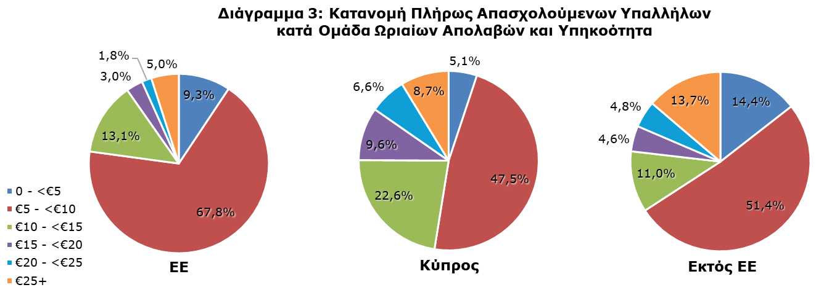

Πίνακας 1
ISCO-08 | Επαγγελματική Κατηγορία | Ωριαίες Απολαβές Πλήρως Απασχολούμενων Υπαλλήλων (€)
ISCO-08 | Επαγγελματική Κατηγορία | Μέσος Όρος |  |  | Διάμεσος
ISCO-08 | Επαγγελματική Κατηγορία | Σύνολο | Άνδρες | Γυναίκες | Σύνολο | Άνδρες | Γυναίκες
 | Σύνολο | 12,23 | 12,84 | 11,52 | 8,98 | 9,47 | 8,42
1 | Ανώτερα Διευθυντικά και Διοικητικά Στελέχη | 31,08 | 31,69 | 29,48 | 26,72 | 26,72 | 26,83
2 | Προσοντούχοι και Άλλοι Ειδικοί | 17,71 | 18,53 | 17,02 | 14,61 | 15,14 | 14,37
3 | Τεχνικοί και Βοηθοί και Ασκούντες συναφή Επαγγέλματα | 13,19 | 13,73 | 12,52 | 11,05 | 11,25 | 10,91
4 | Γραφείς | 8,96 | 9,34 | 8,80 | 8,05 | 8,05 | 8,05
5 | Απασχολούμενοι στην Παροχή Υπηρεσιών και στις Πωλήσεις | 7,71 | 8,44 | 7,05 | 6,78 | 7,55 | 6,38
6 | Ειδικευμένοι Γεωργοί, Κτηνοτρόφοι, Δασοκόμοι και Αλιείς | 6,48 | u | u | 7,18 | u | u
7 | Ειδικευμένοι Τεχνίτες και Ασκούντες συναφή Επαγγέλματα | 8,64 | 8,80 | 7,05 | 7,99 | 8,25 | 6,68
8 | Χειριστές Βιομηχανικών Εγκαταστάσεων, Μηχανημάτων και Εξοπλισμού και Συναρμολογητές | 9,18 | 9,21 | 8,72 | 8,54 | 8,62 | 7,36
9 | Ανειδίκευτοι Εργάτες, Χειρωνάκτες και Μικρο-Επαγγελματίες | 7,07 | 7,74 | 6,23 | 6,35 | 7,09 | 5,86
u: Στοιχεία με μειωμένη αξιοπιστία - δεν παρουσιάζονται στοιχεία λόγω μικρού αριθμού ατόμων στο δείγμα.
Σημείωση: Για σκοπούς της Έρευνας Απολαβών όπου δεν καλύπτονται γεωργικές δραστηριότητες, στην επαγγελματική κατηγορία «Ειδικευμένοι Γεωργοί, Κτηνοτρόφοι, Δασοκόμοι και Αλιείς» περιλαμβάνονται κυρίως κηπουροί.

Πίνακας 2
Nace Αναθ.2 | Οικονομική Δραστηριότητα | Ωριαίες Απολαβές Πλήρως Απασχολούμενων Υπαλλήλων (€)
Nace Αναθ.2 | Οικονομική Δραστηριότητα | Μέσος Όρος | Διάμεσος
 | Σύνολο | 12,23 | 8,98
B | Ορυχεία και Λατομεία | u | u
C | Μεταποίηση | 9,05 | 7,89
D | Παροχή Ηλεκτρικού Ρεύματος, Φυσικού Αερίου, Ατμού και Κλιματισμού | 17,17 | 15,12
E | Παροχή Νερού, Επεξεργασία Λυμάτων, Διαχείριση Αποβλήτων και Δραστηριότητες Εξυγίανσης | 9,39 | 7,08
F | Κατασκευές | 9,59 | 8,75
G | Χονδρικό και Λιανικό Εμπόριο· Επισκευή Μηχανοκίνητων Οχημάτων και Μοτοσικλετών | 8,55 | 7,22
H | Μεταφορά και Αποθήκευση | 14,40 | 9,68
I | Δραστηριότητες Υπηρεσιών Παροχής Καταλύματος και Υπηρεσιών Εστίασης | 7,68 | 6,70
J | Ενημέρωση και Επικοινωνία | 19,26 | 15,98
K | Χρηματοπιστωτικές και Ασφαλιστικές Δραστηριότητες | 18,62 | 15,74
L | Διαχείριση Ακίνητης Περιουσίας | 7,89 | 7,47
M | Επαγγελματικές, Επιστημονικές και Τεχνικές Δραστηριότητες | 13,87 | 10,34
N | Διοικητικές και Υποστηρικτικές Δραστηριότητες | 10,43 | 7,41
O | Δημόσια Διοίκηση και Άμυνα· Υποχρεωτική Κοινωνική Ασφάλιση | 15,13 | 13,02
P | Εκπαίδευση | 20,44 | 20,35
Q | Δραστηριότητες Σχετικές με την Ανθρώπινη Υγεία και την Κοινωνική Μέριμνα | 15,00 | 11,10
R | Τέχνες, Διασκέδαση και Ψυχαγωγία | 9,30 | 7,51
S | Άλλες Δραστηριότητες Παροχής Υπηρεσιών | 8,28 | 6,81
u: Στοιχεία με μειωμένη αξιοπιστία - δεν παρουσιάζονται στοιχεία λόγω μικρού αριθμού ατόμων στο δείγμα
Σημείωση: Η Έρευνα Απολαβών καλύπτει επιχειρήσεις σε όλους τους τομείς οικονομικών δραστηριοτήτων, εκτός από τη Γεωργία, την Αλιεία, τις Δραστηριότητες Ιδιωτικών Νοικοκυριών και τις Δραστηριότητες Ετερόδικων Οργανισμών.

Πίνακας 3
ISCO-08 | Επαγγελματική Κατηγορία |  | Ωριαίες Απολαβές Πλήρως Απασχολούμενων Υπαλλήλων (€)
ISCO-08 |  |  | Κυπριακή Υπηκοότητα |  | Υπηκοότητα Χώρων ΕΕ  (εκτός Κύπρου) |  |  | Υπηκοότητα Χώρων εκτός ΕΕ
ISCO-08 |  |  | Μέσος Όρος | Διάμεσος |  | Μέσος Όρος | Διάμεσος | Μέσος Όρος |  | Διάμεσος
 | Σύνολο |  | 12,66 | 9,65 |  | 9,80 | 7,15 | 12,61 |  | 7,06
1 | Ανώτερα διευθυντικά και διοικητικά στελέχη |  | 29,19 | 25,55 |  | 34,58 | 27,59 | 40,74 |  | 36,68
2 | Προσοντούχοι και άλλοι ειδικοί |  | 17,07 | 14,37 |  | 19,49 | 13,65 | 22,59 |  | 19,87
3 | Τεχνικοί και βοηθοί και ασκούντες συναφή επαγγέλματα |  | 13,44 | 11,34 |  | 10,24 | 9,03 | 14,20 |  | 11,49
4 | Γραφείς |  | 9,18 | 8,16 |  | 7,60 | 6,58 | 8,25 |  | 6,90
5 | Απασχολούμενοι στην παροχή υπηρεσιών και στις πώλησης |  | 8,08 | 7,17 |  | 6,74 | 6,20 | 6,92 |  | 6,22
6 | Ειδικευμένοι γεωργοί, κτηνοτρόφοι, δασοκόμοι και αλιείς |  | u | u |  | u | u | u |  | u
7 | Ειδικευμένοι τεχνίτες και ασκούντες συναφή επαγγέλματα |  | 9,08 | 8,58 |  | 8,58 | 8,18 | 6,54 |  | 6,07
8 | Χειριστές βιομηχανικών εγκαταστάσεων, μηχανημάτων και εξοπλισμού και συναρμολογητές |  | 9,47 | 8,94 |  | 8,54 | 7,76 | 7,19 |  | 7,01
9 | Ανειδίκευτοι εργάτες, χειρώνακτες και μικροεπαγγελματίες |  | 7,77 | 7,16 |  | 6,87 | 6,14 | 5,78 |  | 5,53
u: Στοιχεία με μειωμένη αξιοπιστία - δεν παρουσιάζονται στοιχεία λόγω μικρού αριθμού ατόμων στο δείγμα

ΜΕΘΟΔΟΛΟΓΙΚΕΣ ΠΛΗΡΟΦΟΡΙΕΣ

Γενικές Πληροφορίες

Η Έρευνα Απολαβών (EA) 2022 είναι μέρος σειράς ερευνών που διεξάγονται με συχνότητα κάθε τέσσερα χρόνια, βάσει του Κανονισμού 530/1999 του Ευρωπαϊκού Κοινοβουλίου και του Κανονισμού 1916/2000 της Ευρωπαϊκής Επιτροπής, όπως αυτός τροποποιήθηκε από τον Κανονισμό 1738/2005 της Ευρωπαϊκής Επιτροπής.

Στόχος της Έρευνας είναι η παροχή στοιχείων που να είναι ακριβή και εναρμονισμένα μεταξύ των Χωρών Μελών της Ε.Ε. και των υπό ένταξη χωρών, για χάραξη πολιτικής αλλά και για ερευνητικούς σκοπούς. Η ΕΑ 2022 δίδει λεπτομερή και συγκρίσιμα στοιχεία για τη σχέση μεταξύ του επιπέδου των απολαβών υπαλλήλων, των ατομικών χαρακτηριστικών τους (φύλο, ηλικία, επάγγελμα, διάρκεια υπηρεσίας, ψηλότερο ολοκληρωμένο επίπεδο μόρφωσης, κλπ.) και του εργοδότη τους (οικονομική δραστηριότητα, μέγεθος, κλπ.)

Στην Κύπρο, η έρευνα αυτή διενεργήθηκε για έκτη φορά κατά το 2023, με έτος αναφοράς το 2022.

Κάλυψη Στοιχείων

Η ΕΑ 2022 κάλυψε επιχειρήσεις σε όλους τους τομείς οικονομικών δραστηριοτήτων, εκτός από τη Γεωργία, την Αλιεία, τις Δραστηριότητες Ιδιωτικών Νοικοκυριών και τις Δραστηριότητες Ετερόδικων Οργανισμών. Όλες οι επιχειρήσεις που καλύφθηκαν είχαν ένα ή περισσότερους υπαλλήλους.

Η ΕΑ συνέλεξε στοιχεία που αφορούσαν στο μήνα Οκτώβριο 2022 (μηνιαία στοιχεία) αλλά και στο έτος 2022 (ετήσια στοιχεία). Όλα τα στοιχεία που συλλέχθηκαν αναφέρονταν σε υπαλλήλους που εργάστηκαν στην επιχείρηση τον Οκτώβριο του 2022.

Η συλλογή των στοιχείων έγινε με προσωπικές και τηλεφωνικές συνεντεύξεις στις επιχειρήσεις.

Συστήματα Κωδικοποίησης

Στατιστικοί Κώδικες Οικονομικών Δραστηριοτήτων, 2008: Το σύστημα κωδικοποίησης αναφέρεται στους στατιστικούς κώδικες και την ταξινόμηση των οικονομικών δραστηριοτήτων της Κύπρου µε βάση τη «Στατιστική Ταξινόμηση Οικονομικών Δραστηριοτήτων στην Κοινότητα (NACE Αναθ. 2)».

Διεθνής Πρότυπη Ταξινόμηση των Επαγγελμάτων, 2008: Η Διεθνής Πρότυπη Ταξινόμηση των Επαγγελμάτων, 2008 (ISCO-08) που αναπτύχθηκε από το Στατιστικό Γραφείο του Διεθνούς Γραφείου Εργασίας παρουσιάζει τους στατιστικούς κώδικες των διαφόρων επαγγελμάτων. Η ταξινόμηση αυτή αποτελεί εργαλείο για την κατάταξη εργασιών/επαγγελμάτων σε ομάδες, σύμφωνα με τα καθήκοντα της κάθε θέσης και προωθεί καλύτερη επικοινωνία σε διεθνές επίπεδο σχετικά με τα επαγγέλματα και τις επαγγελματικές ομάδες.

Ορισμοί

Μέσος Όρος: Μέσος όρος ή μέση τιμή λέγεται το άθροισμα των τιμών των παρατηρήσεων του δείγματος διά του πλήθους των παρατηρήσεων.

Διάμεσος: Είναι ο αριθμός που βρίσκεται ακριβώς στη μέση, έτσι ώστε το 50% των ταξινομημένων παρατηρήσεων να βρίσκεται πάνω από τη διάμεσο και το άλλο 50% κάτω από τη διάμεσο.

Χάσμα αμοιβών μεταξύ ανδρών και γυναικών: Είναι η διαφορά μεταξύ των μέσων ακαθάριστων ωριαίων απολαβών των ανδρών και των γυναικών, εκφρασμένη ως ποσοστό επί των μέσων ακαθάριστων ωριαίων απολαβών των ανδρών.

Ωριαίες Απολαβές Υπαλλήλων: Οι ακαθάριστες απολαβές ανά ώρα που πληρώθηκε ο υπάλληλος κατά το μήνα αναφοράς του Οκτωβρίου, 2022. Προκύπτει από τη διαίρεση των ακαθάριστων συνολικών μηνιαίων απολαβών για το μήνα αναφοράς, Οκτώβριο 2022 με τον συνολικό αριθμό των ωρών που πληρώθηκε ο υπάλληλος για την ίδια περίοδο (κανονικές ώρες εργασίας και υπερωρίες).

Μηνιαίες Συνολικές Απολαβές Υπαλλήλων: Η μεταβλητή αυτή που χρησιμοποιείται για τον υπολογισμό των ωριαίων απολαβών, καλύπτει ακαθάριστες πληρωμές σε χρήματα που έγιναν σε υπαλλήλους κατά τον μήνα αναφοράς, Οκτώβριο του 2022, πριν γίνουν αφαιρέσεις για φόρο εισοδήματος και ταμεία κοινωνικών εισφορών. Σε περιπτώσεις όπου υπάλληλοι πληρώθηκαν μειωμένο μισθό λόγω απουσίας, το ποσό αναπροσαρμόστηκε έτσι ώστε να αντιπροσωπεύει ένα ολόκληρο μήνα κανονικής εργασίας του υπαλλήλου. Για τον ευρύ δημόσιο τομέα, από τις μηνιαίες απολαβές έχουν αφαιρεθεί οι αποκοπές για μείωση απολαβών.

Οι συνολικές μηνιαίες απολαβές περιλαμβάνουν όλες τις πληρωμές που αναφέρονται στο μήνα Οκτώβριο 2022 (ακόμα και αν πραγματοποιήθηκαν εκτός της περιόδου αναφοράς), πληρωμές για υπερωρίες, επιδόματα βάρδιας, ομαδικής εργασίας, νυχτερινής εργασίας και εργασίας τα σαββατοκύριακα, προμήθειες, πληρωμές για διακοπή εργασίας που καλύπτονται πλήρως από τον εργοδότη, οικογενειακά επιδόματα και άλλα φιλοδωρήματα που καθορίζονται από συλλογικές συμβάσεις ή συμφωνούνται σε εθελοντική βάση, πληρωμές σε αποταμιευτικά προγράμματα υπέρ των μισθωτών και γενικά, επιδόματα και φιλοδωρήματα που πληρώνονται τακτικά σε κάθε περίοδο πληρωμής ακόμα και αν το ποσό διαφέρει ανά μήνα.

Οι συνολικές μηνιαίες απολαβές δεν περιλαμβάνουν πληρωμές που έγιναν κατά το μήνα αναφοράς, τον Οκτώβρη του 2022, αλλά αναφέρονται σε άλλες περιόδους, πληρωμές για περίοδο απουσίας που έγιναν με μειωμένη αντιμισθία, πληρωμές σε είδος, επιστροφές ή πληρωμές για έξοδα ταξιδιού, διαμονής κλπ., πληρωμές για έξοδα που συνδέονται με την άσκηση της εργασίας, επιδόματα για ρουχισμό ή εργαλεία εργασίας, θεσμοθετημένα οικογενειακά επιδόματα και γενικά, φιλοδωρήματα και επιδόματα που δεν καταβάλλονται συστηματικά σε κάθε περίοδο μισθοδοσίας.

Για περισσότερες πληροφορίες:
Διαδικτυακή Πύλη Στατιστικής Υπηρεσίας, υπόθεμα Εργατικό Κόστος και Απολαβές.
CYSTAT-DB (Βάση Δεδομένων)
Μεθοδολογικές Πληροφορίες

Επικοινωνία
Μαριλένα Λουκαΐδου: Τηλ.:+357-22602244, Ηλ. Ταχ.: mloukaidou@cystat.mof.gov.cy
Μαρία Κκουσιή: Τηλ.:+357-22602235, Ηλ. Ταχ.: mkkoushi@cystat.mof.gov.cy

